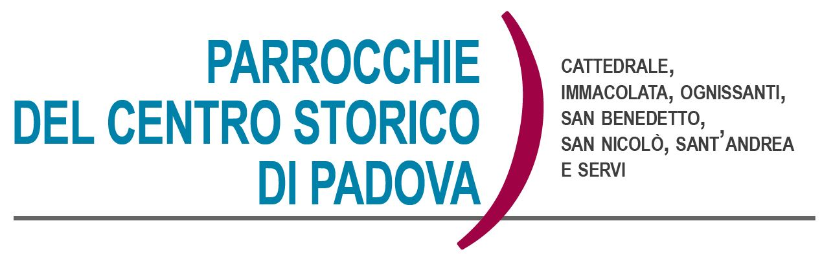
Domenica 13 Marzo 2022 – Seconda di Quaresima
Genesi 15,5-12.17-18; Filippesi 3, 17-4,1; Vangelo di Luca 9,28-36

Trasfigurazione

Una domenica da interpretare assieme a quella di domenica scorsa. Allora le difficoltà della prova e delle tentazioni, il buio della vita e del mondo, le tenebre che sempre avvolgono la terra. Ora la luce: tenebre e luce componenti del cosmo. E l’uomo è immerso in questo scontro, in questo dramma. Gesù nella trasfigurazione rivela la sua identità, si presenta come corpo che gronda di luce, anticipa quello che avverrà nella risurrezione: ci presenta il punto di arrivo finale dell’umanità, arrivare alla luce piena. Luce simbolo della realtà divina. Umanità che è chiamata a “divinizzarsi” in Cristo. Viene chiesto a tutti noi di partecipare alla sua divinità. Gesù rivela il suo volto, quello che noi cerchiamo: in fondo tutta la nostra esistenza è ricerca del volto di Dio, perché il suo volto è la luce del nostro volto (S. Fausti)
Siamo chiamati a salire la montagna con lui per immergerci nella nube luminosa. Per questo dobbiamo staccarci dalla pianura, dalle bassezze, e ascendere con Cristo. Salire con lui. Troveremo una chiesa, che alcuni di noi magari pensavano spenta, che invece trasuda luce. Sul monte con Cristo e con i suoi interlocutori, legislatori e profeti, da lì vedremo rivelati tutti i misteri della terra. I discepoli vorrebbero rimanere, ma prima devono trasfigurarsi anche loro, dovranno prima liberarsi dalla sonnolenza che li avvolge. Dovranno prima salire l’altra montagna, quella del Calvario. Capito questo, potranno piantare le tende: avranno raggiunto la luce!
A cura di Padre Cristiano Cavedon

Una preghiera per la Pace da recitare in famiglia,
alla sera, anche accendendo un cero
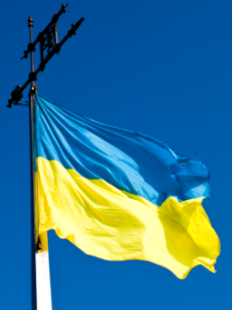
Cristo risorto, rimanendo in silenzio davanti a te, eleviamo questa ardente preghiera: che il fuoco delle armi cessi sulla terra d’Ucraina! Accogli nel tuo amore coloro che muoiono per la violenza e la guerra, consola le famiglie in lutto, sostieni coloro che hanno dovuto prendere la strada dell’esodo. Di fronte a una sofferenza incomprensibile, crediamo comunque che le tue parole d’amore e di pace non passeranno mai. Hai dato la tua vita sulla croce e ci hai aperto un futuro, anche oltre la morte. Perciò ti imploriamo: donaci la tua pace. Tu sei la nostra speranza. Amen! (di frère Alois, Taizè)

APPUNTAMENTI DELLA SETTIMANA

Tempo di Quaresima
- Parrocchia a S. Nicolò ogni venerdì alle 18,00 Via Crucis in Chiesa;
- Parrocchia a S. Andrea ogni venerdì alle 18,30 Via Crucis in Chiesa;
- Parrocchia della Cattedrale ogni venerdì alle 19,15 Via Crucis in Chiesa;
- Parrocchia dei Servi ogni venerdì alle 18,00 Via Matris, celebrazione del dolore della Vergine, ogni sabato alle 17,45 meditazione/musica sulle letture del tempo di quaresima della domenica;
- Parrocchia dell’Immacolata ogni mercoledì tempo di preghiera alle ore 16,00.

Assemblee di Comunità e Consiglio Pastorale Unitario
Con la settimana scorsa abbiamo terminato un “primo giro” di incontri con gli organismi di comunione delle nostre parrocchie. Sono stati piccoli momenti di dialogo, di ascolto e confronto. Un clima sereno, ma anche carico di desideri, aspettative, non senza nascondere qualche difficoltà ad intuire con chiarezza quali “sentieri” percorrere; non per questo di scoraggiamo, insieme, passo, passo, ci vogliamo aiutare perché le nostre comunità cristiane possano essere una luce, un segno bello di relazioni, di spiritualità incarnata nell’oggi, che ci interpella e ci sollecita sempre più. E siamo solo all’inizio…

- Martedì 15 Marzo ore 21.00, prove di canto della Cappella Musicale della Cattedrale.

- Giovedì 17 alle ore 20,45, in Chiesa S. Nicolò, si riunisce il Consiglio Pastorale Unitario assieme ai Consigli Pastorali delle parrocchie del centro per l’elezione dei membri che parteciperanno alle assemblee del prossimo Sinodo Diocesano.

- Cammino di Iniziazione Cristiana a S. Nicolò:
- domenica 20 Marzo alle ore 10.00 incontro con i genitori ed i ragazzi di 5^ Elementare, a seguire la S. Messa assieme ai genitori alle 11.30 con la consegna del segno del crocifisso.

- Cammino di Iniziazione Cristiana ad Immacolata:

- ogni domenica alle ore 10.30 si tiene l'incontro dell'iniziazione cristiana per i bambini. A seguire la S. Messa; il gruppo delle medie “Giovani per la Pace” si incontra invece ogni domenica alle ore 10, alternativamente per un incontro o per la visita agli anziani soli del quartiere.
- Cammino di Iniziazione Cristiana ad Ognissanti:
- domenica 20 alla S. Messa delle ore 10,00 consegna del Credo ed alle ore 11,00 incontro con i genitori in patronato; i ragazzi delle medie, dopo la Messa faranno visita agli anziani della parrocchia.

- Grest 2022 in Patronato S. Benedetto. Domenica 20 alle ore 16,00, in patronato S. Benedetto, sono attesi tutti quei ragazzi (dalla prima superiore) che desiderano prepararsi come educatori al prossimo Grest. Ci sarà un primo momento di conoscenza e di avvio del percorso per arrivare ben preparati a seguire i ragazzi che vorranno partecipare.
Gruppo giovanissimi
In questo tempo nel quale si protrae l’emergenza sanitaria non è facile incontrarsi in presenza. Ma allo stesso tempo ci farebbe piacere mantenere vivo il gruppo con tutti i ragazzi. Per questo motivo chiediamo a tutti i ragazzi che lo desiderano di inviarci il proprio contatto (mail oppure cellulare) attraverso il quale vi segnaleremo ogni settimana in quale forma ci incontreremo, in presenza oppure online. I nostri contatti sono i seguenti: DON VITO 3278680111, oppure DON GIULIANO 3405592020. Un caro saluto a tutti voi!!

Gruppo ragazzi delle medie
Ogni venerdì dalle ore 18,30 alle 20,00 si incontrano i ragazzi delle medie in Patronato S. Benedetto. Abbiamo pensato di vivere i nostri incontri ben distanziati con attività in cammino per la città, alla scoperta di luoghi, persone, storie interessanti. Gli animatori con don Vito e don Giuliano vi attendono sempre con gioia!!

Calendario Liturgico dal 13 al 20 marzo

►Domenica 13 Marzo – Seconda di Quaresima
Cattedrale: ore 9.30; ore 11.30; 18.30; ore 20.00 - Vespro ore 17,00
Sant’Andrea: ore 9.30; ore 11.30
San Benedetto: ore 10.00
Ognissanti: ore 10,00
Immacolata: ore 9.00; ore 11,30
San Nicolò: ore 10.00; ore 11.30
Servi: ore 10.30; ore 17.15

►Lunedì 14
Cattedrale: ore 7.30; ore 11.00; ore 18.30.
Immacolata: ore 9.00
San Nicolò: ore 18.30
Servi: ore 18.30

►Martedì 15
Cattedrale: ore 7.30; ore 11.00; ore 18.30.
Immacolata: ore 9.00
San Nicolò: ore 18.30
Servi: ore 18.30
Sant’Andrea: ore 19.00

►Mercoledì 16
Cattedrale: ore 7.30; ore 11.00; ore 18.30.
Immacolata: ore 9.00
San Nicolò: ore 18.30
Servi: ore 18.30
Sant’Andrea: ore 19.00

►Giovedì 17
Cattedrale: ore 7.30; ore 11.00; ore 18.30.
Immacolata: ore 9.00
San Nicolò: ore 18.30
Servi: ore 18.30
Sant’Andrea: ore 19.00

►Venerdì 18
Cattedrale: ore 7.30; ore 11.00; ore 18.30.
Immacolata: ore 9.00
San Nicolò: ore 18.30
Servi: ore 18.30
Sant’Andrea: ore 19.00

►Sabato 19 – San Giuseppe
Cattedrale: ore 7.30; ore 11.00; ore 16,30
San Benedetto: ore 18.00
Ognissanti: 18.00
Sant’Andrea: ore 18.15
San Nicolò: ore 18.30
Servi: ore 18.30

►Domenica 20 Marzo – Terza di Quaresima
Cattedrale: ore 9.30; ore 11.30; 18.30; ore 20.00 - Vespro ore 17,00
Sant’Andrea: ore 9.30; ore 11.30
San Benedetto: ore 10.00
Ognissanti: ore 10,00
Immacolata: ore 9.00; ore 11,30
San Nicolò: ore 10.00; ore 11.30
Servi: ore 10.30; ore 17.15

S. Messe feriali in Parrocchia S. Benedetto
Per un periodo le S. Messe feriali (dal Lunedì al venerdì) sono sospese,
rimangono in Parrocchia le S. Messe del sabato e della domenica.
Presso il Collegio Mazza, ogni giorno alle 17,00 c’è la S. Messa.

CONTATTI: don Giuliano 340-5592020, don Marco 348-3922126,
don Vito 327-8680111, don Tommaso 329-7864278,
P. Cristiano 347-7182161, don Massimo 347-4292370.

